Травкина Е.В.
Физическая культура, 5 «В» класс
Текст: составной (с использованием рисунка)
Техника попеременного двухшажного хода.
Попеременный двухшажный ход – наиболее распространенный способ передвижения на лыжах. Попеременным он называется потому, что происходит попеременная работа палками. Двухшажный – потому, что один цикл движений состоит из двух скользящих шагов (левой и правой ногой) и двух попеременных отталкиваний палками (правой и левой рукой) – одно отталкивание палкой на каждый шаг (Рис. 1).
Он применяется при передвижении на равнине и на пологих подъемах.
Рассмотрим выполнение отдельных элементов техники попеременного двухшажного хода (шаг правой ногой). При правильно выполненном отталкивании голень, бедро и туловище составляют прямую линию (рис. 1). Нога в конце отталкивания должна распрямиться полностью (точка 1). Правая рука с палкой согнута в локте и вынесена вперед, кисть на уровне плеча (точка 2). В самый последний момент отталкивание заканчивается выпрямлением стопы (точка 3). Лыжник переносит вес тела, на выдвинутую вперед левую лыжу и начинает скользить на ней. Скольжение выполняется на согнутой в колене ноге (рис. 1). Колено находится над подъемом или носком ноги (точка 1). Голень расположена, вертикально. После отталкивания нога с лыжей по инерции продолжает движение назад – вверх (точка 2). Из положения одноопорного скольжения лыжник готовится сделать следующий шаг.
При замедлении скольжения правая палка ставится на снег на уровне носка левой ноги (точка 5) под углом 80-85°. Рука немного согнута в локтевом суставе (точка 4), кисть на уровне глаз (точка 5) (Рис. 1). При начале отталкивания палкой (рис. 1) туловище наклоняется вперед, оказывая давление на правую руку и палку (точка 1). Левая рука маховым движением выносится вперед-вверх. Правая нога из крайнего положения начинает движение вперед. Стопа правой ноги плавно опускается на снег у каблука ботинка левой опорной ноги (точка 2). Как только правая нога поравняется с левой, следует небольшое, но быстрое сгибание обеих ног (точка 3). Правую ногу лыжник быстро продвигает вперед, стараясь загрузить ее массой тела. Правая рука е нажимом на палку движется назад (рис. 1). Кисть руки проходит чуть выше колена. К моменту отрыва от снега палка и рука образуют прямую линию (точки 1 к 2). Толчок палкой происходит быстро и обязательно с полной амплитудой (т.е. до конца назад). Давление кистью осуществляется через петлю палки (рис. 1). В момент завершения отталкивания лыжная палка удерживается большим и указательным пальцами кисти руки.
Заканчивая отталкивание левой ногой (точка 7), лыжник быстро, но плавно переносит вес тела на правую ногу (рис. 1). Теперь скольжение происходит на правой ноге (точка 2). Левая нога, завершив отталкивание, свободно (по инерции) отводится назад – вверх (точка 3). С началом скольжения на правой ноге левая рука выносит палку вперед. Затем движения повторяются (шаг левой ногой).
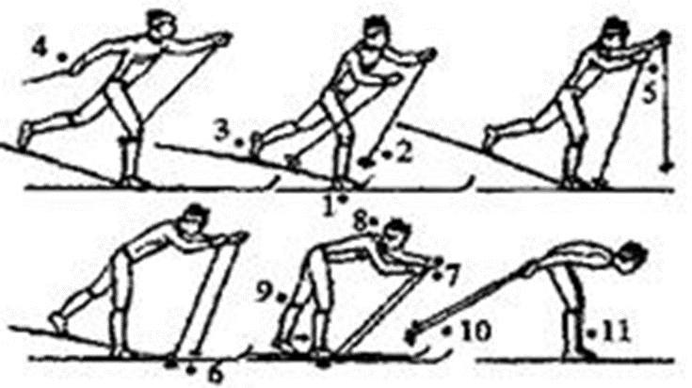

Задания к тесту:
Умение: Нахождение информации.
Тип вопроса: закрытый.
1.Выберите предмет, необходимый для передвижения попеременным двухшажным ходом.
А) Лыжи Б) Обруч В) Мяч В) Кроссовки Г) Ручка
Ответ: ______________

Умение: Нахождение информации.
Тип вопроса: установление истинности.

Ответь на вопросы. Обведи правильный ответ.
1.Попеременный двухшажный ход – это самый распространенный способ передвижения на лыжах.
А) ДА
Б) НЕТ
2. Попеременным он называется потому, что происходит одновременная работа палками.
А) ДА
Б) НЕТ
3.Двухшажный – потому, что один цикл движений состоит из двух скользящих шагов (левой и правой ногой) и двух попеременных отталкиваний палками (правой и левой рукой) – одно отталкивание палкой на каждый шаг.
А) ДА
Б) НЕТ
4. Попеременный двухшажный ход применяется для передвижения с гор.
А) ДА
Б) НЕТ
5. Основу техники попеременно двушажного хода составляет уже знакомый скользящий шаг.
А) ДА
Б) НЕТ

Умение: Интерпретация текста.
Тип вопроса: закрытый
3. Найдите рисунок, на котором изображён попеременный двухшажный ход. Обведите его.

А)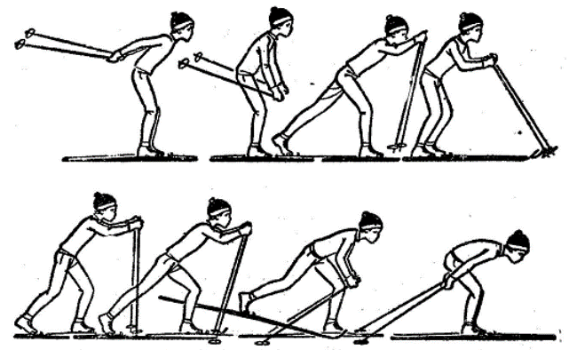 Б)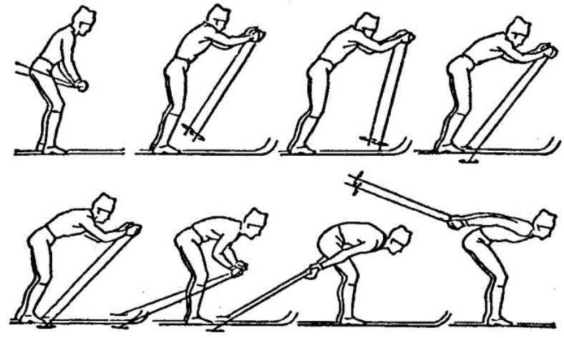

В) 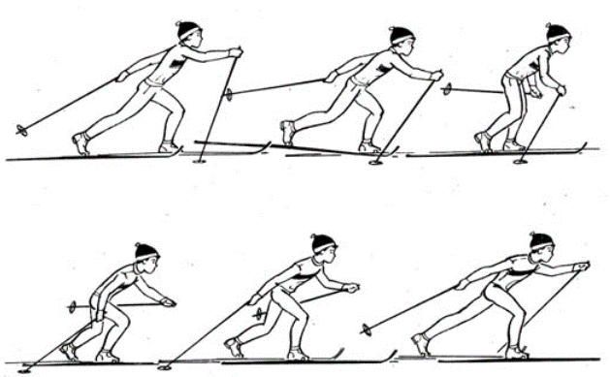 Г)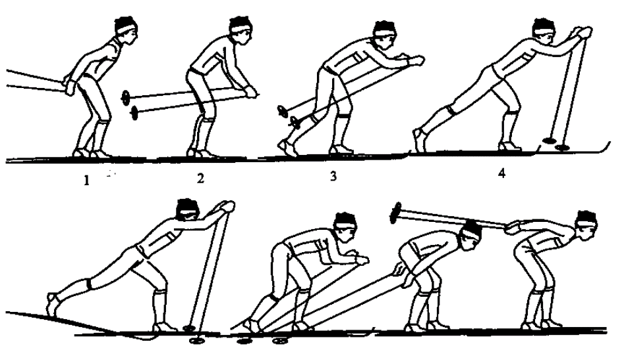

Ответ: ____________

Умение: Рефлексия и оценка.
Тип вопроса: закрытый.
4. Закончи высказывание, выбери несколько вариантов ответа.

Техника выполнения попеременного двухшажного хода состоит из:
А) двух скользящих шагов и попеременных отталкиваний палками на каждый шаг.
Б) фаз выполнения: свободное скольжение; скольжение с выпрямлением опорной ноги; скольжение с подседанием; выпад с подседанием; отталкивание с выпрямлением толчковой ноги.
В) одновременной работы рук и ног.
Г) спуска с горы.
Д) маховых движений рукой и ногой органически связанных с отталкиванием палкой и лыжей.

Ответ: ______________________

Правильные ответы.

1. А
2. 1-А 2-Б 3-А 4-Б 5-А
3. В
4. АБД

